**新北市新店地政事務所**

**「新店地政Google 商家，即時發佈最新動態並與民互動」**

**創新提案成果**

壹、計畫：

依據本所「提案制度執行要點」辦理。

貳、執行情形：

* 1. 實際執行

本案係依據111年2月18日亮點創新服務提案單辦理，所以統計數據由111年3月開始觀測，透過Google 商家不定期發布地政相關宣導或本所最新推行之便民服務措施，民眾使用Google 商家，即可了解本所最新活動、服務以及最新動態。

通過Google 商家服務，可分析民眾的搜尋途徑，了解民眾的點擊數、瀏覽次數、來電量、相片瀏覽次數等，若是民眾有使用路線規劃工具，還能了解民眾的來源地，進一步分析客群，能更精準地鎖定客群，提供更優化或客製化的服務。

2.成效:

**(1)互動次數**

回顧111年3月至6月資料統計，民眾與新店地政商家檔案互動次數總計3444次，其相較於 110年3月至6月平均成長率15.96%，代表計畫執行獲得成效，新店地所與民眾關係拉近，親切感提高。

|  |  |  |  |  |
| --- | --- | --- | --- | --- |
| 月份 | 111年3月 | 111年4月 | 111年5月 | 111年6月 |
| 111年互動次數 | 1036 | 890 | 843 | 675 |
| 月份 | 110年3月 | 110年4月 | 110年5月 | 110年6月 |
| 110年互動次數 | 782 | 967 | 788 | 510 |
| 成長率 | 32.48% | -7.96% | 6.98% | 32.35% |

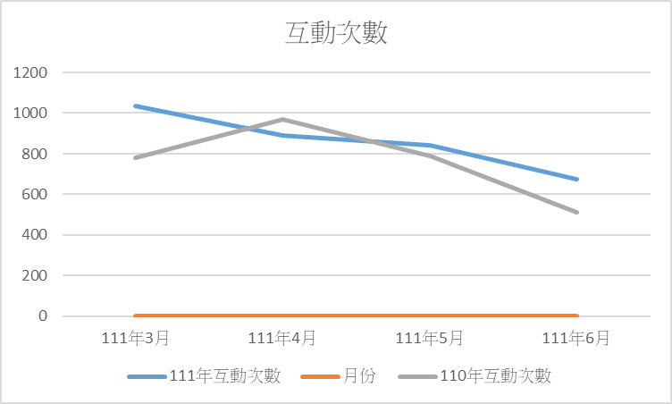

因本所經營推動google商家，新增商家資訊，主動放置政策宣導或是民眾主動分享事務所相片，讓網路使用者更能了解新店地所；民眾與新店地政商家檔案互動次數上升，且積極經營google商家，當民眾於評論發表意見時，本所於第一時間回覆民眾，與民眾有良好的互動，互動次數明顯急遽上升，透過網路方式服務親民化，更提升新店地政的良好形象。

**(2)搜尋查找及資訊瀏覽**

民眾搜尋到新店地政是透過搜尋類別、產品或服務找到新店地政的商家檔案，共計1萬5220人次，占比75.4%，而透過搜尋新店地政名稱或地址找到新店地政的商家檔案，人次共計4905，占比24.3%，代表多數民眾是以搜尋類別、產品或服務而找到新店地政的商家檔案，提高服務品質及服務多樣化更能讓民眾在第一時間搜尋到新店地政的商家檔案。

**(3)透過 Google 服務查看商家資訊**

民眾服務查看新店地政的商家資訊瀏覽次數共計2.66萬次，其從Google地圖上查看新店地政的商家資訊共計1.69萬次，從Google搜尋上查看新店地政的商家資訊共計9677次，代表民眾在搜尋時與地緣有極大的關係，並且從Google地圖上直接查看新店地政的商家資訊，如地址、電話、營業時間、照片、網站及行車路線等，將新店地政的商家資訊建構完整更能讓民眾在Google地圖上查看新店地政的商家時獲得完整資訊。

**(4)互動模式**

## 民眾在新店地政資訊上，最常採取的動作為查詢路線共計536次，其次為撥打電話187次，最後才是造訪網站77次，表示多數民眾對於至新店地政路線資訊最為需要，便利的位置對於民眾更為友善，提高民眾至新店地政辦公之意願，目前新店地政位於捷運區公所站2號出口距離70公尺位置，於公車站距離60公尺位置，對於開車的民眾，附近Times新店北新路停車場距離140公尺，對於騎機車的民眾，門口即有機車停車格可停放，不管搭公共運輸系統或是自行開車、騎車都非常便利。

**(5)來源地分佈**

民眾從新店區查詢前往新店地政商家的路線共計136次，其次為文山區34次、大安區29次、土城區22次、萬華區21次、中正區18次、板橋區16次、松山區12次及內湖區10次。依資料統計除了新店地區外，前三名為文山區、大安區及土城區，推測因是高速公路開車之便利性。

代表新店地政雖服務民眾在地轄區民眾，但服務優質及跨所申辦之便利，使得附近其他地區仍至新店地政洽公。

**(6)以去年度為民服務前3名之地所差異比較**

以下為本所與他所商家檔案照片

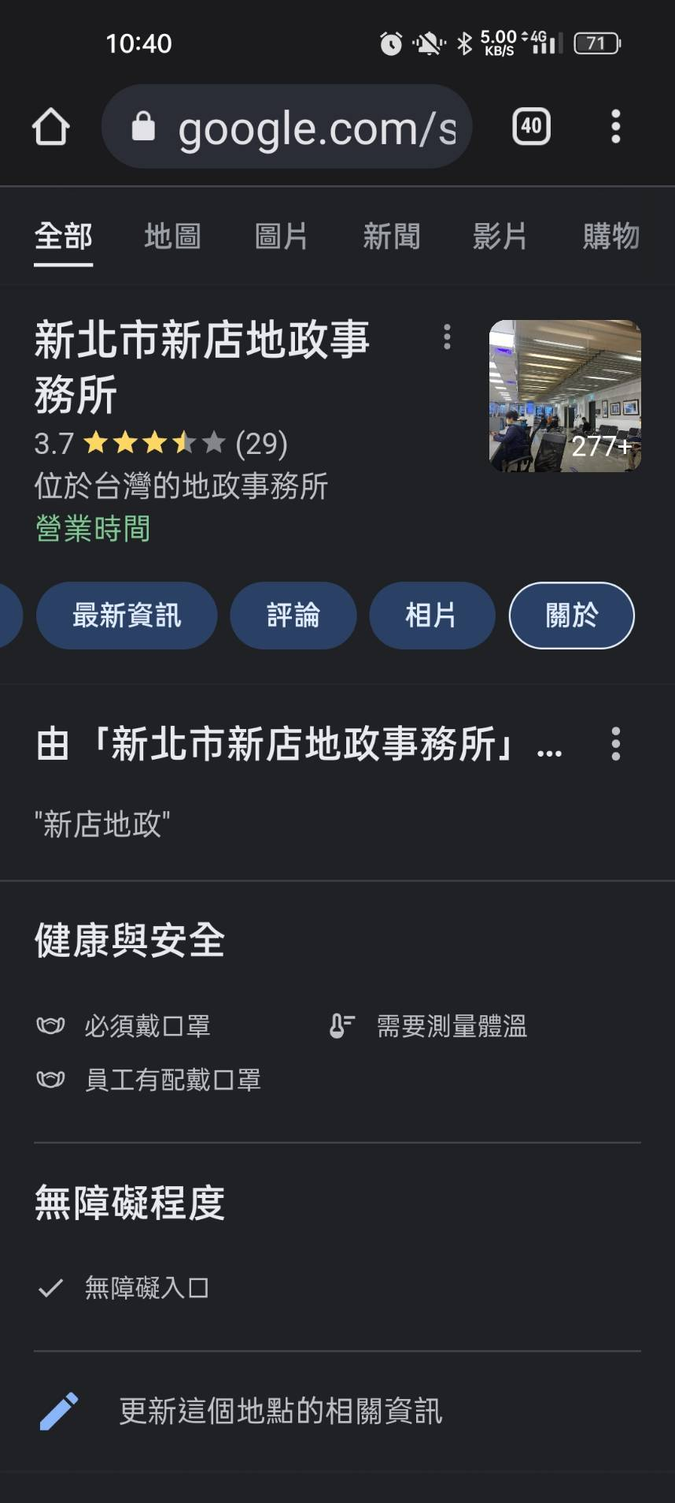 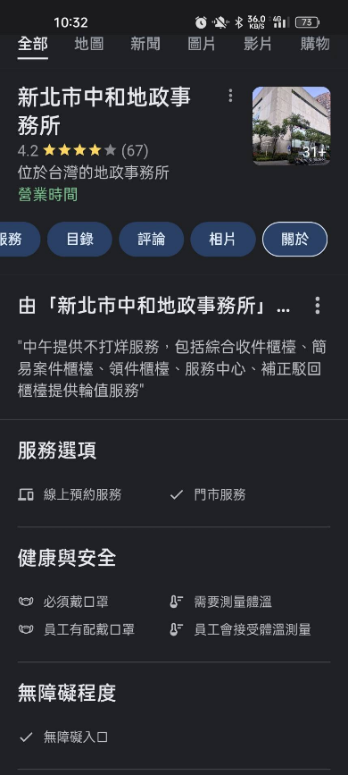

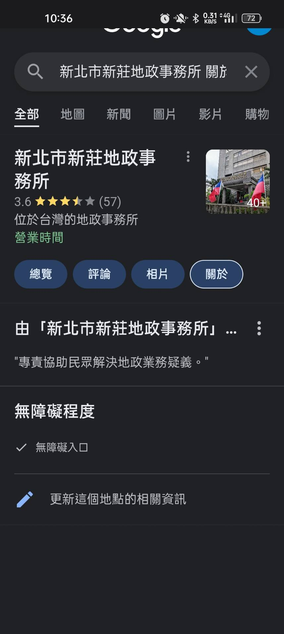 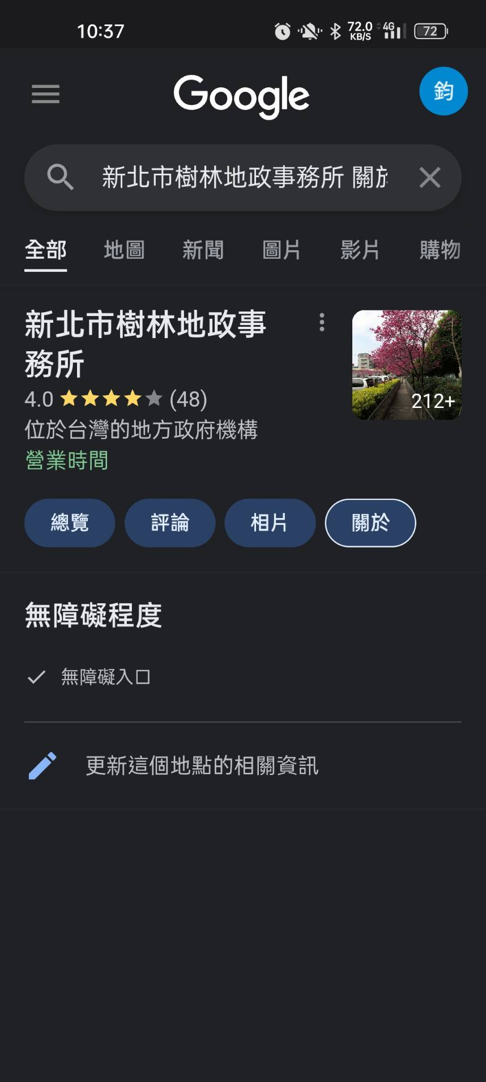

比較差異後就GOOGLE商家內「關於」部分可效仿中和地所增加本所簡介及服務選項。

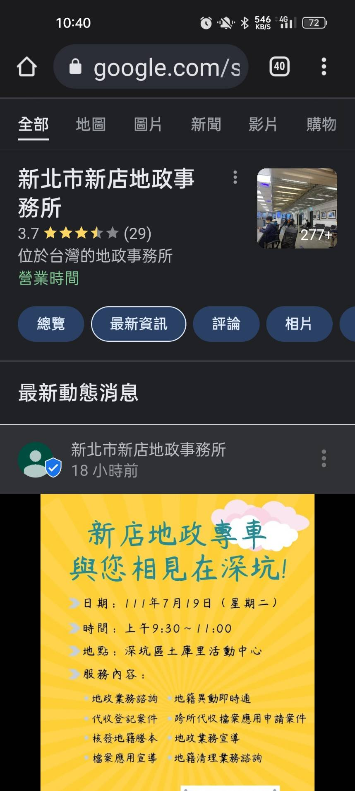 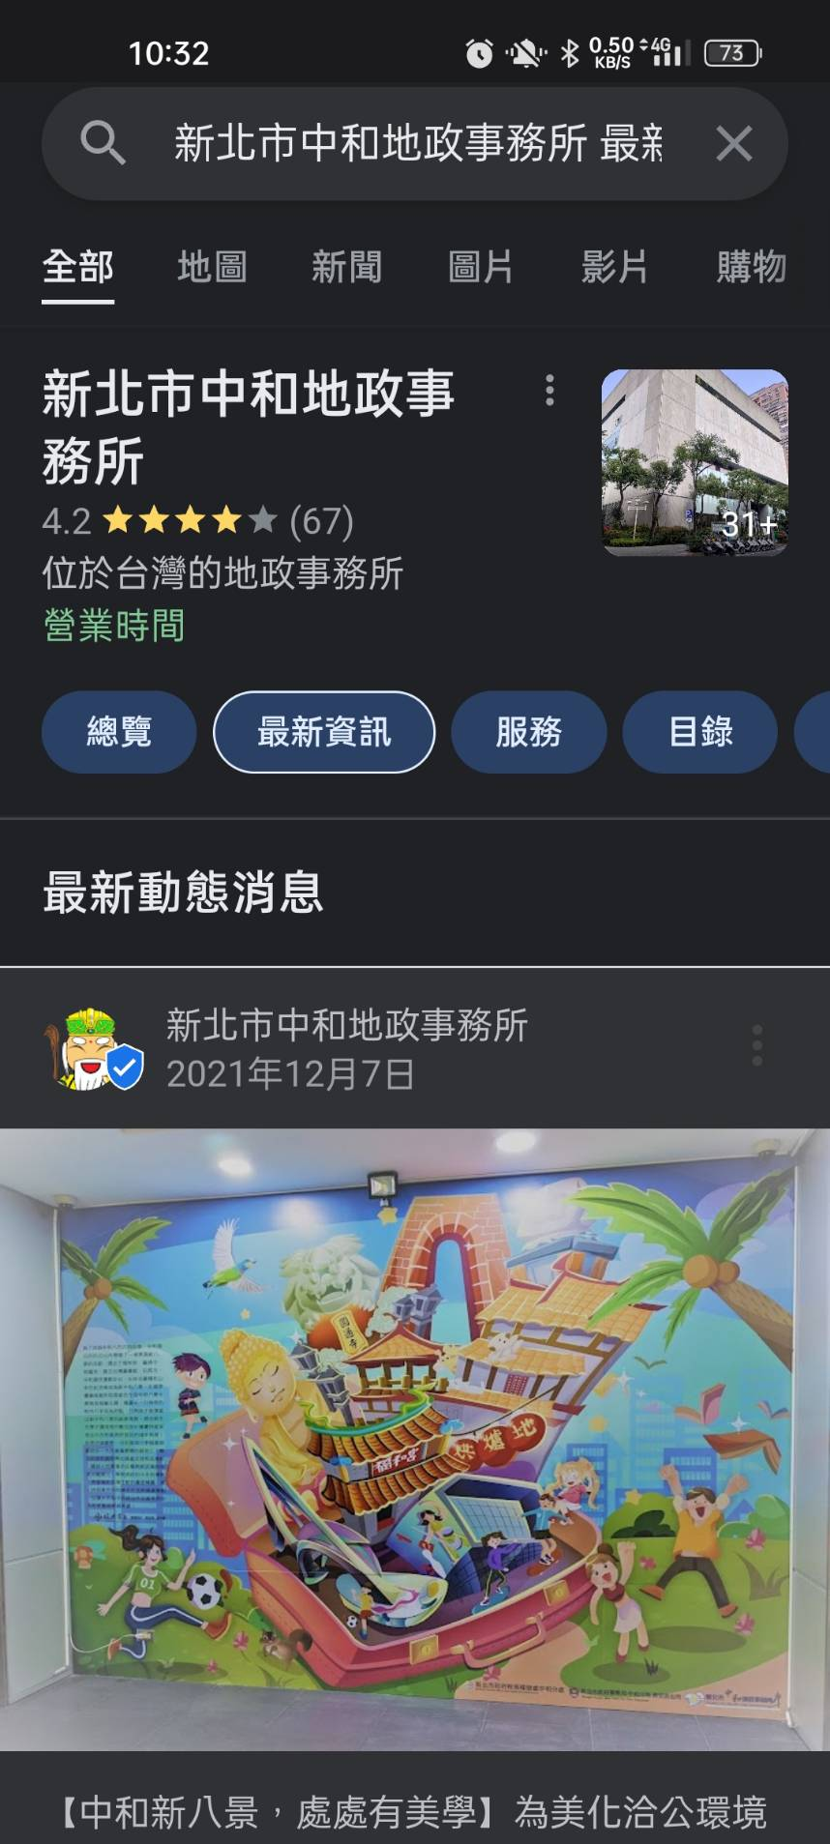

另本所「最新消息」相較於他所，本所持續更新，其餘兩所未有最新消息之選項。

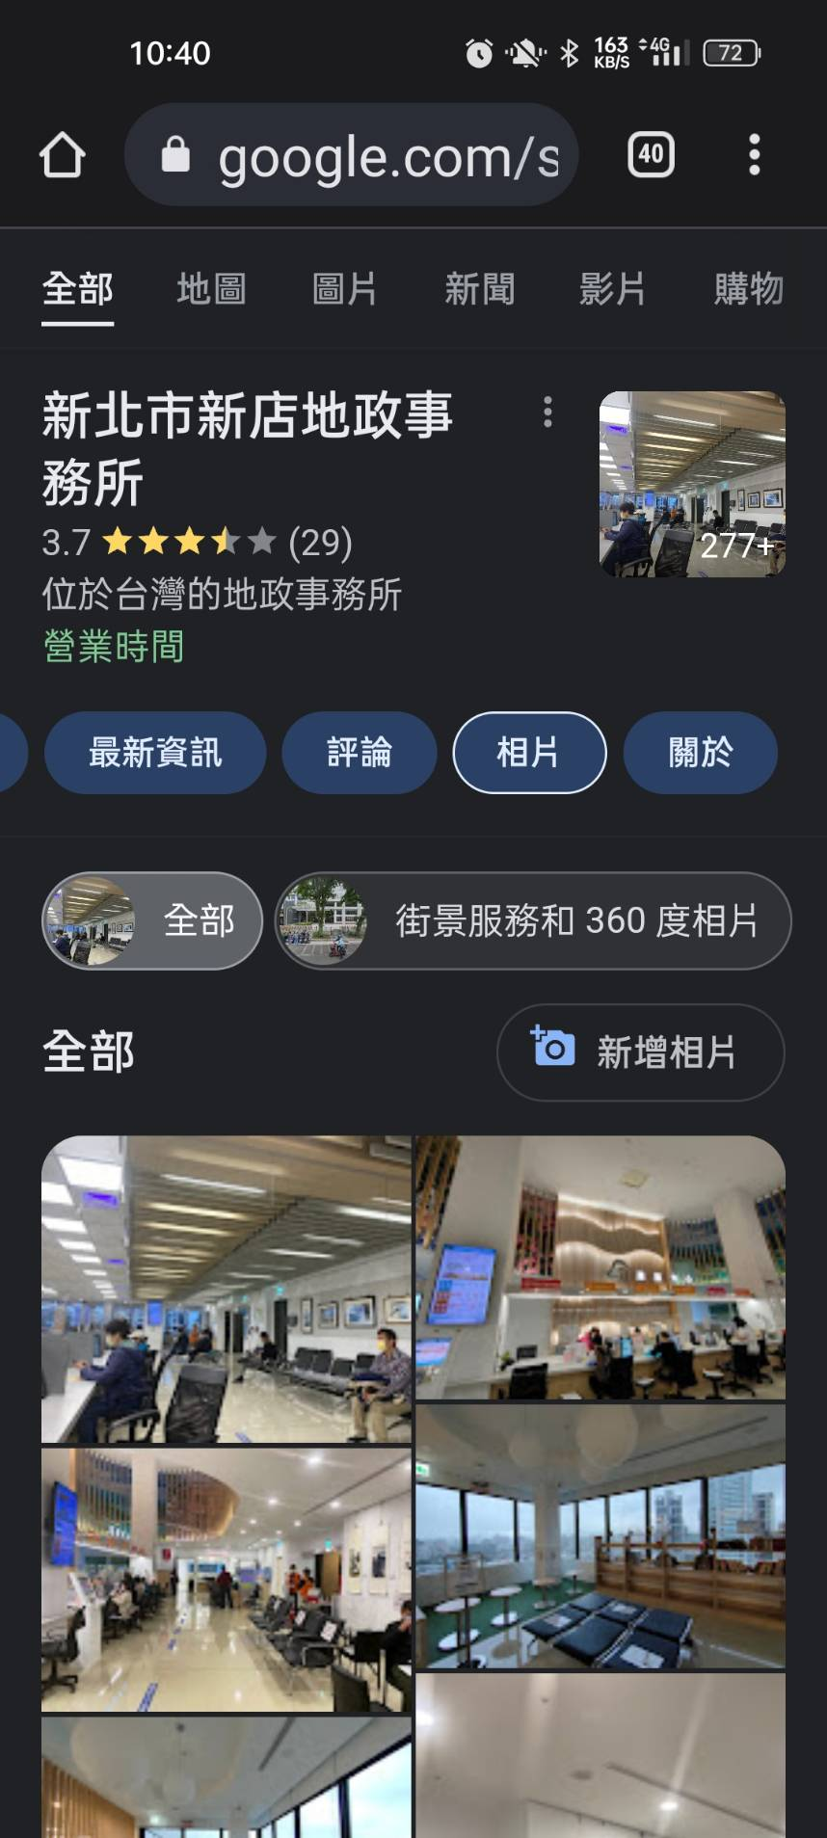 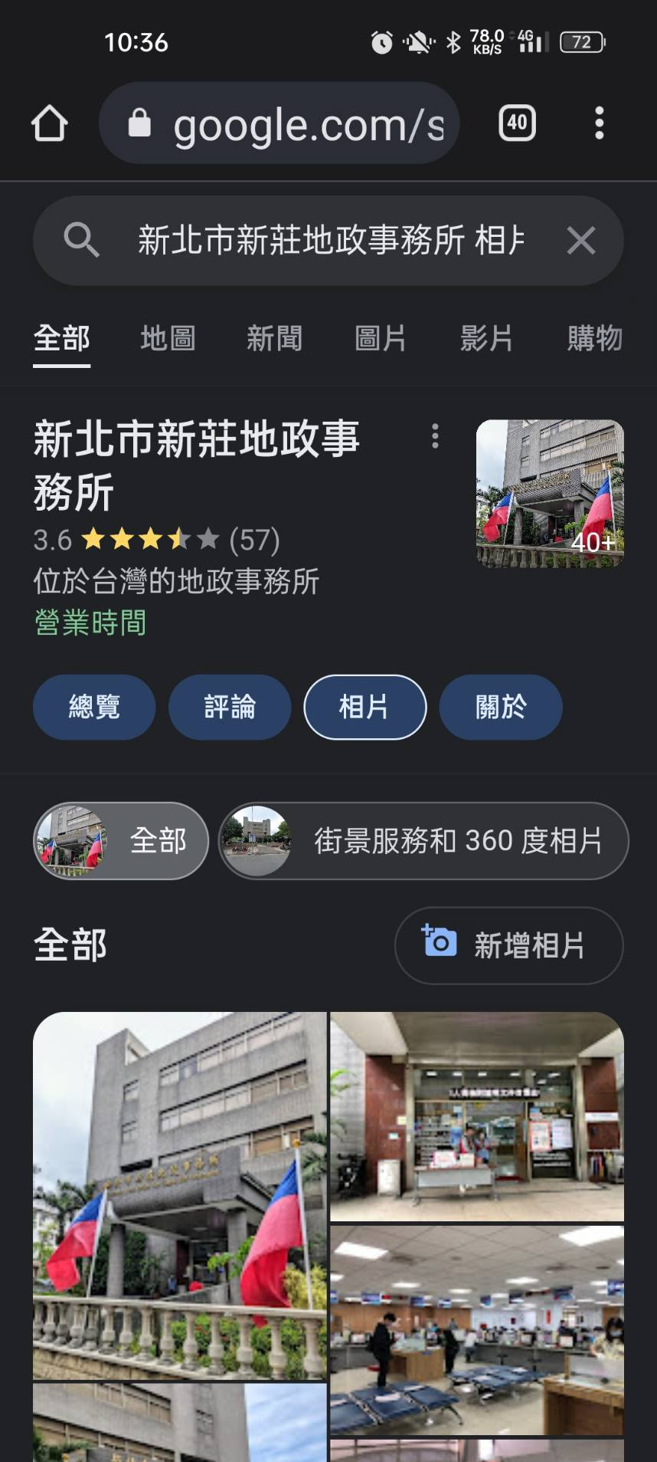 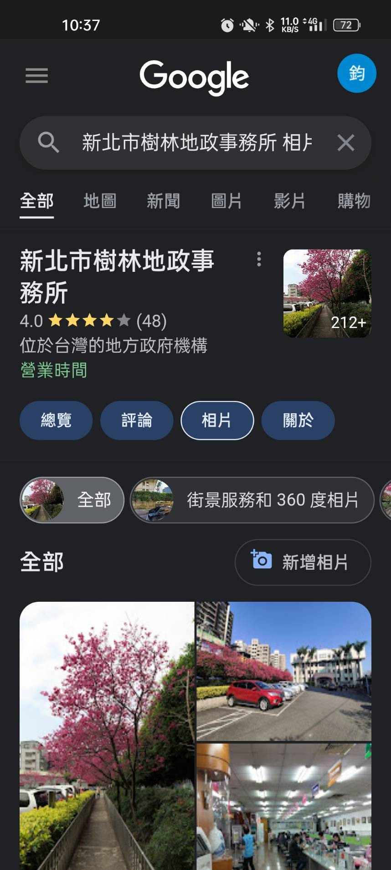

本所「相片」相較於他所較多，相片圖片畫更能讓民眾更能清楚本所之原貌，也能有助民眾事前瞭解洽公規劃。

參、評估效益分析

本次透過經營推動google商家了解民眾的點擊數、瀏覽次數、來電量、相片瀏覽次數等，進而分析能更精準地鎖定客群，提供更優化或客製化的服務。

經統計結果發現，除4月時疫情大爆發，本土確診人數破萬，造成民眾減少出門辦公，及上班天數與其他月份相較較少，民眾與新店地政商家檔案互動次數下降，去年4月遇本所搬家至新店園區，民眾多利用google商家查詢本所地址及路線，使得去年4月互動次數較高外，其餘月份與去年度同月份相比均為正向成長，多數民眾顯已習慣透過網路與新店地政google商家互動。故後續建議各課可多將新店地政資訊放置於新店地政google商家上，加強各項服務措施宣導，彌平資訊接收程度的落差。

此種網路宣導與民眾互動頻繁，站在推廣地政業務角度面觀之可使民眾節約通勤往返之成本，亦能使其瞭解更多地政業務、地政法令及便民服務措施等，著實能增加與民互動，帶給民眾便利、貼心的服務。